Operadores unarios para editar una variable que ya haya sido modificada:

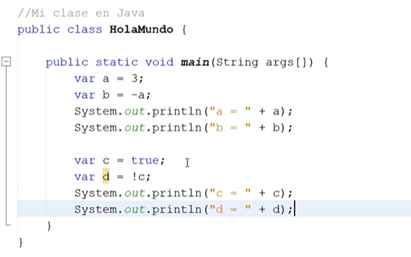

Incremento antes de asignar:

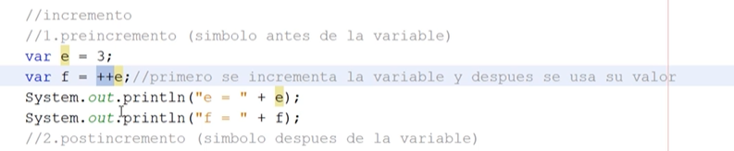

El resultado es tanto en ‘e’ como ‘f’ es 4.

La variable ‘e’ en su inicial vale 3, luego se incrementa desde la variable var f, y como ‘++’ es antes de llamar a la variable ‘e’, su valores son iguales

Incremento después de la variable:

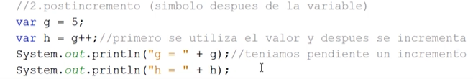

El resultado en ‘e’ es 5 y ‘f’ es 6.

La variable ‘e’ en su inicial vale 5, luego se incrementa desde la variable var f, y como ‘++’ es despues de llamar a la variable ‘e’, sus valores distintos

**SE REPITE LO MISMO SI EN VEZ DE INCREMENTAR, SE DECREMENTA CON ‘--'**